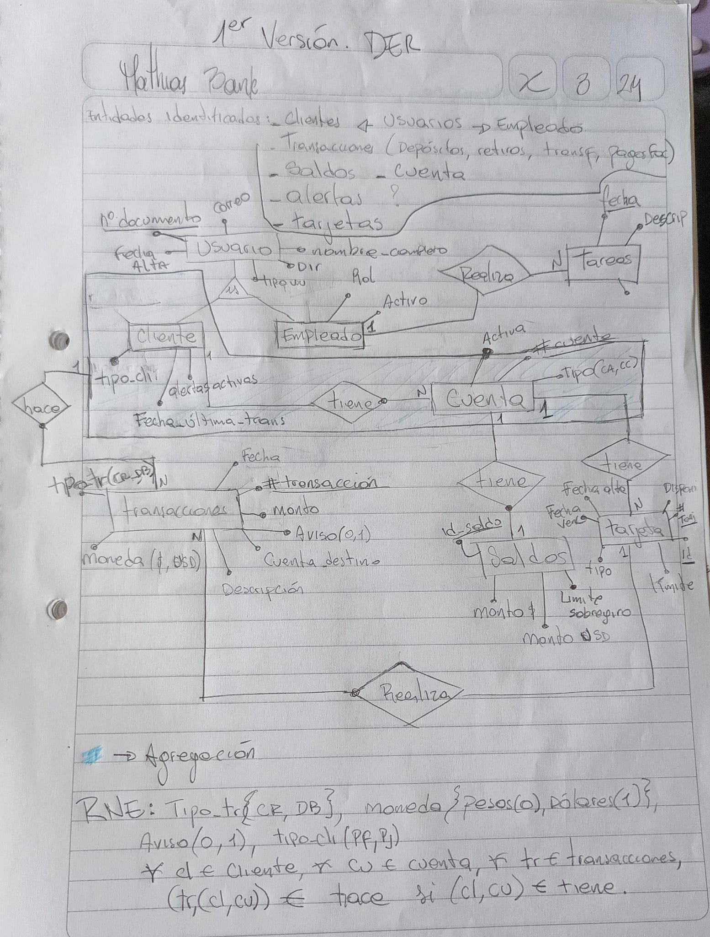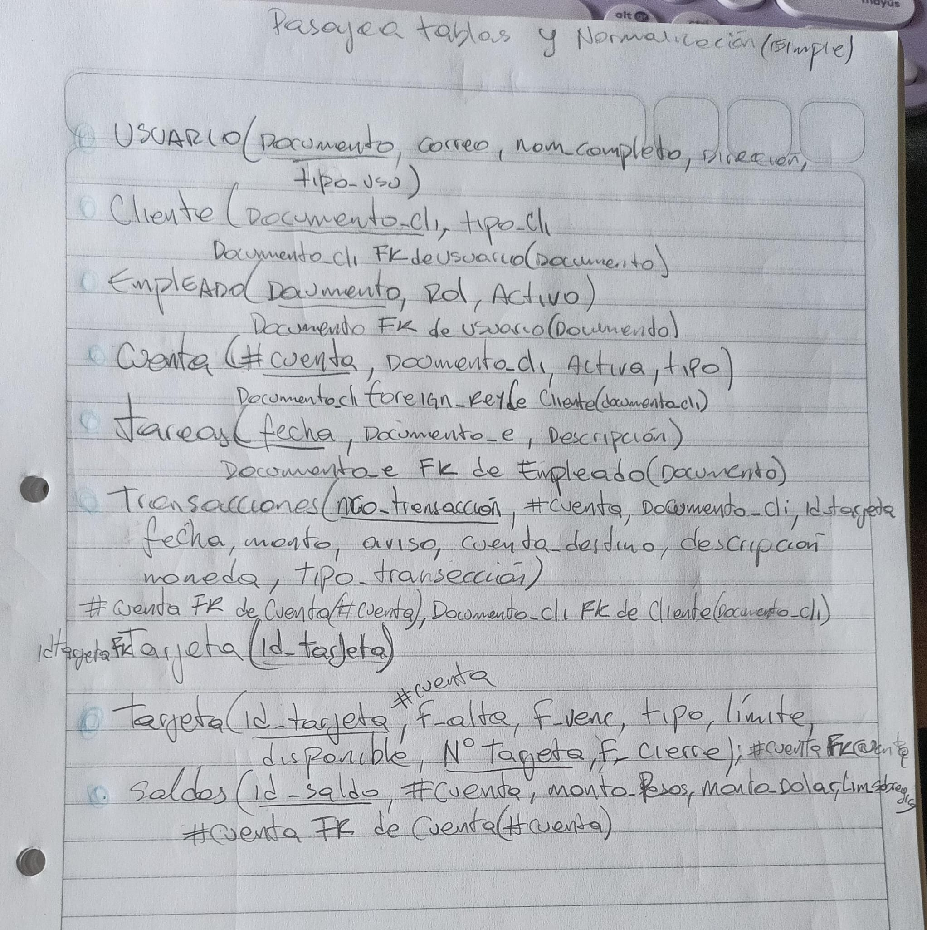

DER: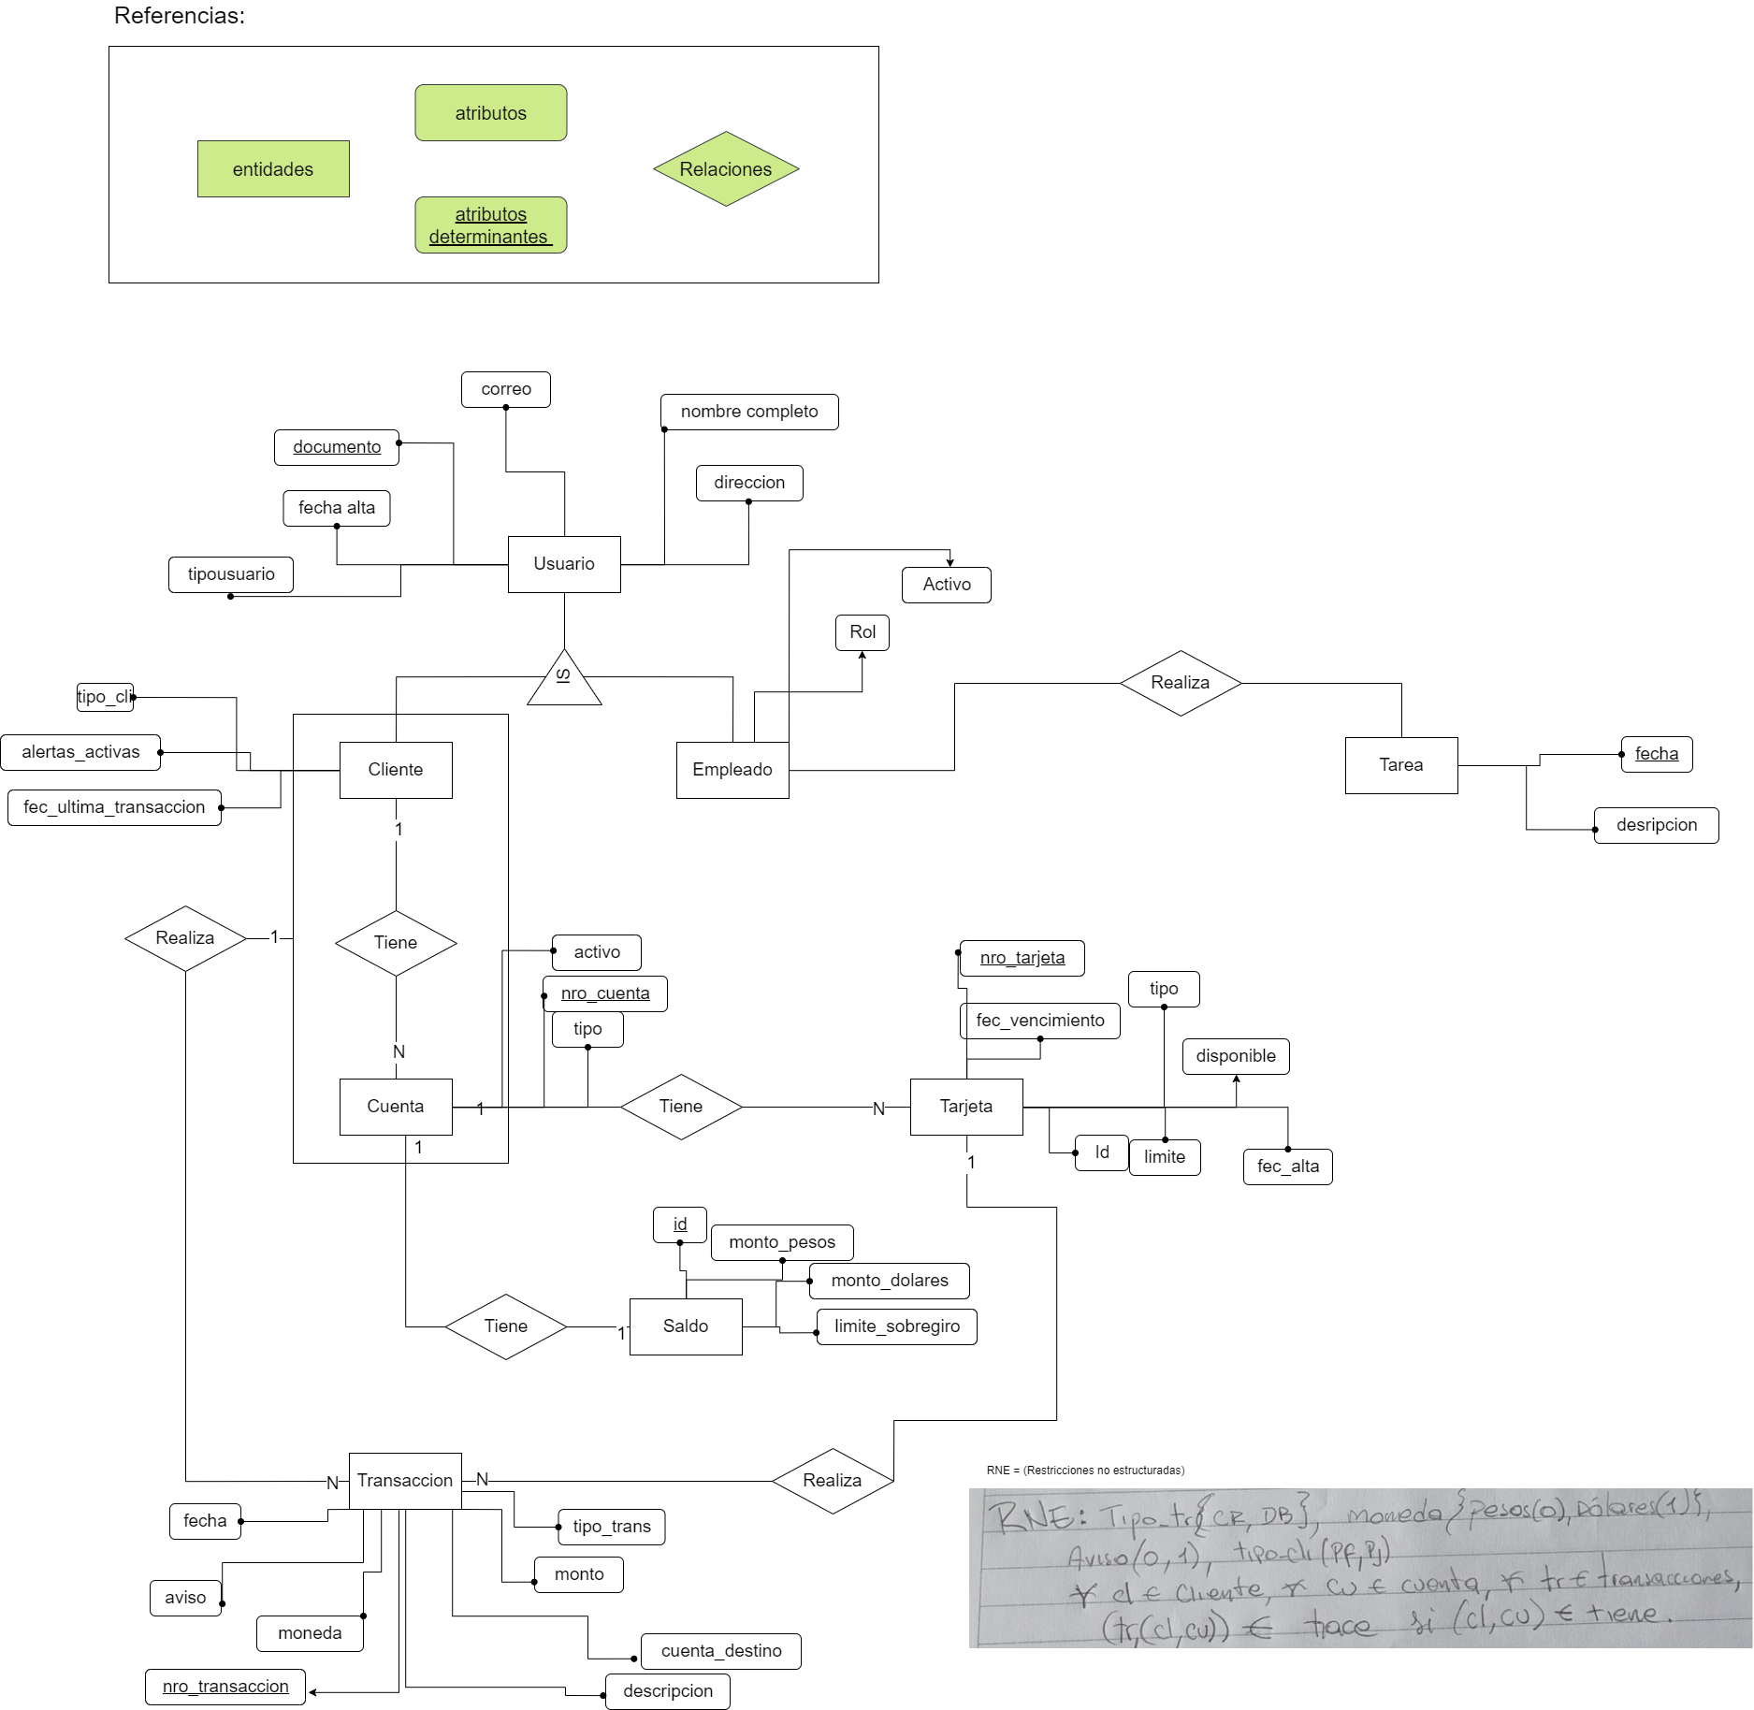
Los nombre de tablas y atributos se mantendran en español para mantener un entendimiento en el programa y bd se refactoriza.

Pasaje a tablas normalizado:

Usuario(documento, correo, nombre_completo, direccion, tipo_usu)
Cliente(documento_cli, tipo_cli, activo)
documento_cli FK de Usuario(documento)

Empleado(documento_em, rol, activo)
Documento_em FK de Usuario(documento)

Cuenta(nro_cuenta, documento_cli, activo, tipo)
documento_cli FK de Cliente(documento_cli)
Tarjeta(id_tarjeta, nro_tarjeta, nro_cuenta, fecha_alta, fecha_vencimiento, tipo, limite, disponible, fecha_cierre)
nro_cuenta FK de Cuenta(nro_cuenta)

Tareas(fecha, documento_em, descripción)
Documento_em FK de Empleado(documento_em)
Transacciones(nro_transacción, nro_cuenta, documento_cli, id_tarjeta, fecha, monto, aviso, cuenta_destino, descripcion, moneda, tipo_transacción)
nro_cuenta FK de Cuenta(nro_cuenta)
documento_cli FK de Cliente(documento_cli)
Id_tarjeta FK de Tarjeta(id_tarjeta)
Saldo(id_saldo, nro_cuenta, monto_pesos, monto_dolares, limite_sobregiro)
nro_cuenta FK de Cuenta(nro_cuenta)

Aclaraciones:tipo
Tipo_usu o rol, sera un string, las dos opciones son: “Cliente”, “Empleado”

